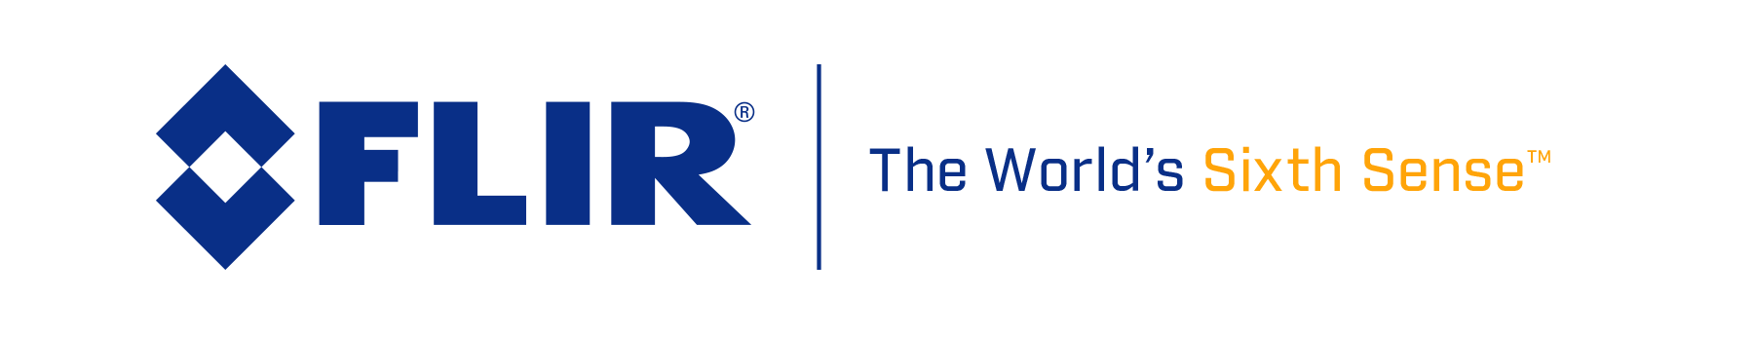

Wärmebildkameras als schnelle und zuverlässige Werkzeuge für die Prüfung von Solarmodulen

München, Intersolar, 22.-24. Juni 2016, FLIR Stand B3.460 – Der Einsatz von Wärmebildkameras zur Inspektion von Photovoltaik-Anlagen ermöglicht eine schnelle Lokalisierung von möglichen Defekten auf der Zell- und der Modulebene sowie die Erkennung von möglichen elektrischen Verbindungsproblemen. Die Untersuchung kann unter normalen Betriebsbedingungen durchgeführt werden und erfordert kein Herunterfahren des Systems.

Für korrekte und aussagefähige Wärmebilder sollten bestimmte Bedingungen und Messverfahren beachtet werden:

• eine geeignete Wärmebildkamera mit dem richtigen Zubehör sollte verwendet werden,
• ausreichende Sonneneinstrahlung ist erforderlich (mindestens 500 W/m2 – idealerweise mehr als 700 W/m2),
• der Blickwinkel muss innerhalb des Bereichs für zuverlässige Messergebnisse liegen (zwischen 5° und 60°),
• Schatten und Reflexionen sollten komplett vermieden werden.

Wärmebildkameras kommen in erster Linie zum Einsatz, um Defekte zu finden und zu lokalisieren. Klassifizierung und Bewertung der ermittelten Anomalien erfordern allerdings ein tieferes Verständnis der Solartechnik, Kenntnisse über das überprüfte System und zusätzliche elektrische Messungen. Eine gute Dokumentation ist natürlich ebenfalls ein Muss, und sollte alle Prüfbedingungen, zusätzliche Messungen und andere relevante Informationen enthalten.

Regelmäßige Kontrollen mit einer Wärmebildkamera – beginnend mit der Qualitätskontrolle in der Installationsphase, gefolgt von regelmäßigen Check-ups – erleichtern die vollständige und einfache Systemzustandsüberwachung und helfen so, die Funktionalität der PV-Module zu erhalten und ihre Lebensdauer zu verlängern. Wärmebildkameras für die Inspektionen von Photovoltaik-Modulen verbessern daher auch den Return on Investment des Betreibers deutlich.

Auf der Intersolar in München stellt FLIR Systems vom 22. bis 24. Juni eine große Auswahl an Wärmebildkameras auf Stand B3.460 aus, einschließlich der neuen FLIR-Drohnen-Pakete für luftgestützte Inspektionen. Diese Drohnen-Pakete ermöglichen eine schnellere, einfachere und sicherere Erfassung radiometrischer Bilder von Dächern und anderen Gebäudestrukturen als je zuvor.

FLIR-Infrarotkameras sind erhältlich bei: FLIR Systems GmbH, Berner Straße 81, 60437 Frankfurt, Tel.: 069/950090- 0, Fax: -40, E-Mail: flir@flir.com www.flir.de www.irtraining.eu

Bei Bedarf an Bildmaterial, Fachartikeln etc. hilft Ihnen:
ABL Werbung Frank Liebelt, Königsteiner Str. 111, 65929 Frankfurt, Tel.: 069/501717, Fax: 069/501767, E-Mail: frankliebelt@ablwerbung.de

Presseinformationen FLIR: http://www.ablwerbung.de/presse04.html
FLIR-Fachartikel, geordnet nach Fachgebieten: http://www.flir.de/cs/display/?id=40991

